Tudi v koledarskem letu 2016/2017 je naš vrtec sodeloval v projektu »Zdravje v vrtcu«, katerega namen je – otrokom omogočiti konkretne izkušnje povezane z zdravjem.

S strani Nacionalnega inštituta za javno zdravje (NIJZ), je bil v mesecu septembru 2016 organiziran sestanek koordinatorjev, v Mariboru, v mesecu novembru 2016 - jesensko izobraževanje, v Ljubljani ter v mesecu maju 2017 – pomladansko izobraževanje, v Mariboru. Pridobljene informacije in znanja sva z vzgojiteljico Katjo Podlesnik posredovali strokovnim delavkam na aktivu.

Skupine: PUHKI 1 – 2 leti (1. starostno obdobje), ŽOGICE 2 leti (1. starostno obdobje), KAPLJICE 2 – 3 leta (kombinirani oddelek), BALONČKI 3 leta (2. starostno obdobje), ŠKRATI 4 - 5 let (2. starostno obdobje) in SONČKI 5 – 6 let (2. starostno obdobje), so po letnem načrtu projekta izvedle dejavnosti, ki sva jih pripravili in vodili koordinatorki projekta oz. vzgojiteljice po skupinah. V sklopu tega, je tudi ogled filmov: Ostal bom zdrav, Čiste roke za zdrave otroke in Dobili bomo dojenčka (vse filme so si ogledali naši najstarejši otroci v skupini Sončki).

Letošnja rdeča nit je bila »ROJSTNI DAN«. Praznovanja so potekala tako, da so slavljenci v družbi vrstnikov in vzgojiteljic preštevali svečke na eko tortah ali sestavljenih sadnih tortah, se veselili, rajali, poslušali glasbo in se igrali po svojih željah. Pogostili so se z zdravimi malicami, sadnimi sokovi, frapeji in dobrotami, ki so jih pripravili in spekli sami. Večinoma so pekli dan pred praznovanjem, da je za druženje in rajanje ostalo več časa. Tudi prostor – igralnica je dobila novo podobo, da je bil res poseben dan. Slavljenci so prejeli darilo.

IZVEDENE DEJAVNOSTI, KOT SO SI SLEDILE V TEM ŠOLSKEM LETU:

- DAN SRCA

Dejavnosti ob »DNEVU SRCA« sva pripravili in vodili mentorici po skupinah, in sicer:

PUHKI: Obisk lutk Zdravke in Zdravka, ki sta otrokom priskrbela zvok bitja srca, ki so mu začudeno prisluhnili. Nato sta otroke popeljala skozi razgibavanje z vodeno besedo (obroči, tunel iz blaga) in jim na koncu razdelila samolepilne rdeče srčke, ki so si jih zalepili na majčke, omare v garderobi ali so jih odnesli domov.

V skupinah ŽOGICE, KAPLJICE in BALONČKI se je dejavnost z lutkami ponovila, le da so se otroci teh skupin podali na »srčno pot«, ki je potekala po vrtcu in je bila po tleh označena s srčki. Pot so zaključili v avli vrtca, z vožnjo po toboganu in darilom – samolepilni rdeči srček.

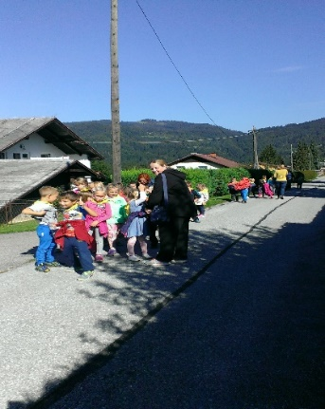
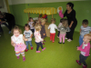
Skupini ŠKRATI in SONČKI so se že tradicionalno podali po lovrenški »srčni poti«, ki je dolga 2 km. Tekom poti so na cesti iskali srčke, jih šteli in se razveselili vsakega najdenega. Ob vrnitvi v vrtec, so otroci položili dlan na prsni koš in tako »prisluhnili« bitju svojega srca. Na koncu smo si vsi privoščili vodo. Dejavnost sva zaključili s podelitvijo samolepilnih srčkov.
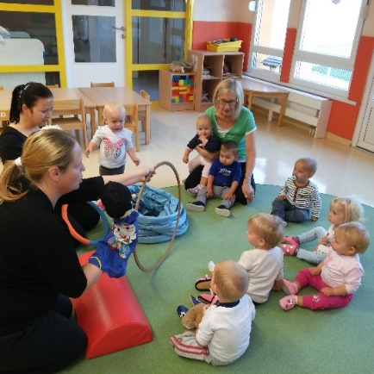

- JESENSKI ŽIV ŽAV

Cilj jesenskega ŽIV ŽAV-a je bilo druženje in veselje do gibanja. Dejavnost sva izvedli mentorici v treh različnih izvedbah, in sicer:

PUHKI in SONČKI: Vsebina izvedene dejavnosti - iskanje jeseni – sprehod do Počitniškega naselja, kjer nam je »ježek« nastavil vrečo listja za igro, ustvarjanje in otroške vragolije. Na vrečo je zalepil besedilo pesmi, ki govori o ježku. Seveda smo se pesmice z veseljem naučili.

ŽOGICE in KAPLJICE: ŽIV ŽAV je potekal v Večnamenski športni dvorani, ki sva jo s premično zaveso razdelili na pol. Pripravili sva poligon, ki sva ga poimenovali gozd. Poskrbeli sva za slikovno aplikacijo - po tleh sva zalepili živalske stopinje ter fotografije živali. Z vodeno besedo sva otroke popeljali skozi »gozd«.

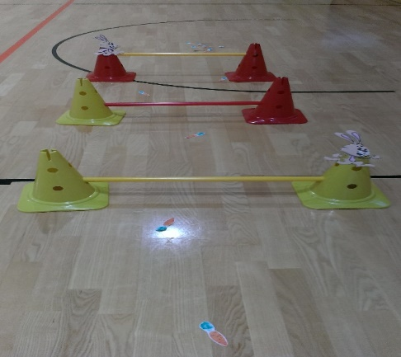
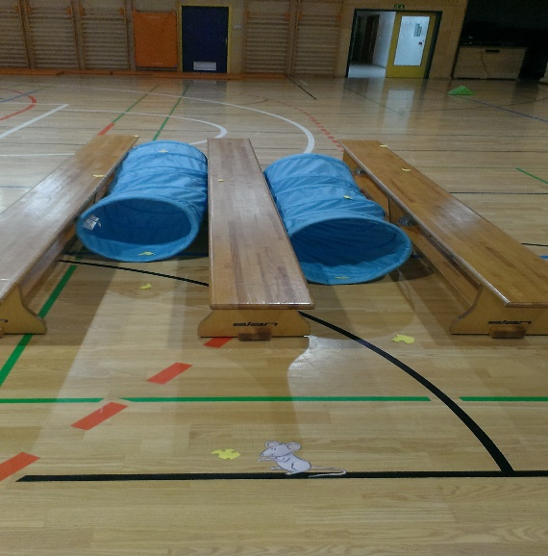
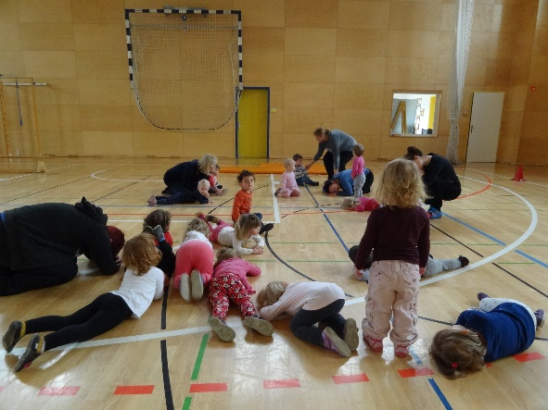

BALONČKI in ŠKRATI: ŽIV – ŽAV se je odvijal v Večnamenski športni dvorani, v obliki vadbene ure – poligon čez celo športno dvorano. Z demonstracijo in vodeno besedo sva poskrbeli za prijetno vzdušje in vztrajnost pri otrocih.

- TRADICIONALNI SLOVENSKI ZAJTRK

Na ta poseben dan, dobimo v vrtcu za zajtrk kruh, maslo, mleko in jabolka od lokalnih kmetov ter med, od lokalnih čebelarjev.
V avli vrtca so se tega dne zbrale skupine: PUHKI, ŽOGICE, KAPLJICE, BALONČKI in ŠKRATI, saj je otroke obiskala lokalna čebelarka gospa Angela Obrulj. Otrokom je pokazala čebelarsko obleko, jim približala delo čebelarja ter jim razložila, zakaj so čebele tako pomembne. Ob zaključku so imeli otroci možnost pomerjanja čebelarske obleke.
Razveselila jih je z domačimi medenjaki ter nalepkami, ki so jih odnesli domov. Poslovili smo se s pesmijo.

Najstarejši otroci skupine SONČKI, so sodelovali pri snemanju pesmi Čebelar, ki je potekalo v Večnamenski športni dvorani. K sodelovanju so jih povabili učitelji 1. triade naše šole. Otroci so bili zelo ponosni, da so lahko sodelovali z učenci in po hodnikih vrtca je odmevala pesem Čebelice, čebelice …

Naš vrtec je prejel zahvalo, in sicer za dolgoletno sodelovanje pri izvedbi medenega zajtrka in neprecenljivo pomoč pri osveščanju otrok o pomenu čebel in čebelarstva. Zahvalo je iz rok gos. Angele Obrulj, častno sprejela vzg. Verica Španbauer.

Otrokom sva po skupinah pripravili še strokovno literaturo, slikanice, sestavljanke, delovne liste ter pobarvanke

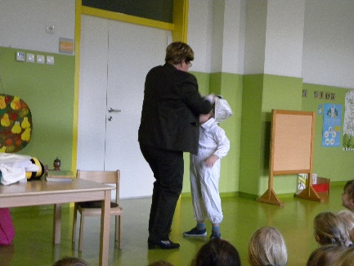
. 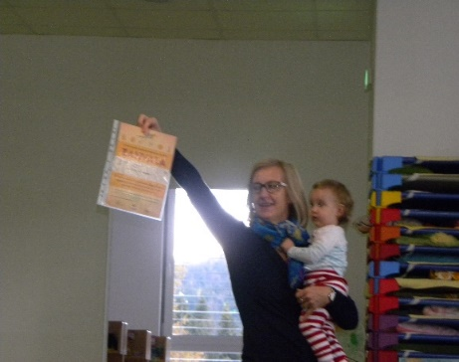

- ČAJANKA in ZDRAVO SLADKANJE

V prazničnem mesecu decembru, so vse skupine vrtca izvedle ČAJANKO, v svojih praznično okrašenih igralnicah.
Otroci so si v vrtec prinesli svoj najljubši čaj in skodelico (otroci iz 2. starostnega obdobja, ki so jo ponosno razkazovali vrstnikom v skupini) ter si sami pripravili dišeči napitek, ki so mu po želji dodali med in limonin sok. Ob tem so prijetno klepetali, radovedno pogledovali v sosednje skodelice, vonjali in se sladkali z domačimi piškoti, ki so jih spekli v vrtcu.

Kot zanimivost za starše, sva na oglasne deske pripravili kratko vsebino o zgodovini čaja.
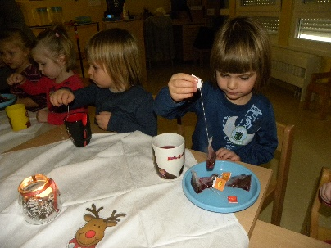

- ZIMSKE RADOSTI

Potekale so v dveh skupinah, ki sva jih vodili z mentorico.

Skupini ŠKRATOV in SONČKOV sta se družili na bližnjem hribu, kjer je potekala vožnja z žaklji ter hoja in tek po snegu. Dejavnost je s pomočjo prisotnih vzgojiteljic, vodila vzg. Barbara Topolovec.

Otroci skupin PUHKI, ŽOGICE, KAPLJICE in BALONČKI so se zbrali na zasneženem igrišču. Zapadli sneg ni bil primeren za izdelovanje snežaka, zato so otroci v koloni hodili po snegu – opazovali stopinje, delali angelčke in se lovili.
Naše druženje smo radostno zaključili – sklenili smo velik krog in veselo zapeli nekaj zimskih pesmic.

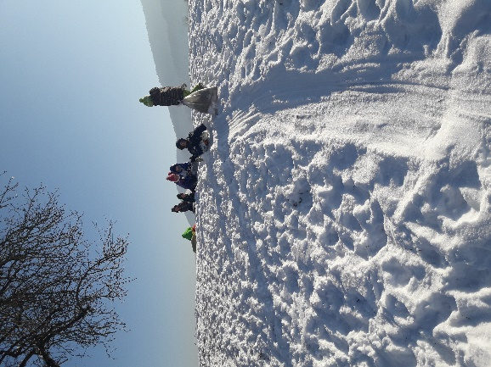
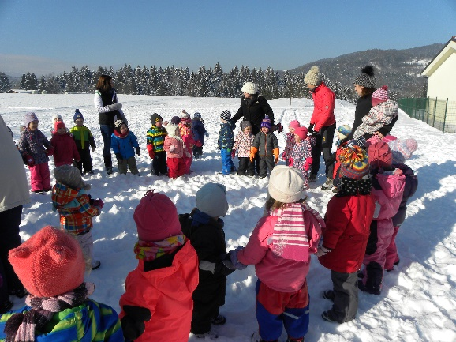

- VODA in JAZ

V mesecu marcu smo obeležili svetovni dan voda. Za vse skupine sva pripravili priporočila za varčevanje z vodo. Slednja so vzg. predstavile otrokom ter jih izobesile na oglasne deske. Prav tako sva pripravili še nekaj informacij za starše, o odpadnih vodah.

Na ta dan so otroci v vrtcu pili samo vodo. Na vozičku, kjer jih je čakala malica, je vrč z vodo krasila »kapljica«. »Kapljica« je ostala v skupini – v kotičku za vodo. Imela je svoje poslanstvo – spominjati otroke, da je za žejo najbolj zdravo piti vodo – vodo iz pipe.
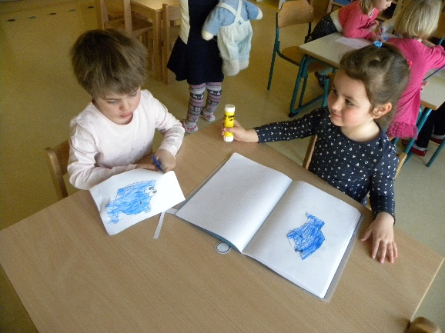
Med drugim so se odvijale še druge dejavnosti po skupinah – igre z vodo, umivanje sadja, barvanje kapljic, poskusi z vodo, poslušanje pravljice in reševanje delovnih listov.

- KROS V PLENICAH IN KROS ZDRAVJA

Oba krosa sta se izvedla v Večnamenski športni dvorani, v mesecu aprilu.

Dejavnost sva izvedli mentorici ločeno za otroke 1. starostnega obdobja (PUHKI in ŽOGICE) ter 2. starostnega obdobja (KAPLJICE, BALONČKI, ŠKRATI in SONČKI).

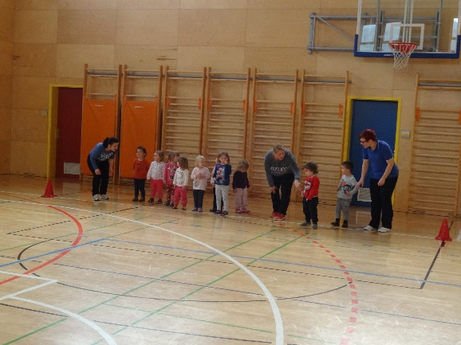
Potek dejavnosti – 1. starostno obdobje: otroci obeh skupin so se razgibali oz. ogreli ob glasbi. Sledil je tek vsake skupine posebej. Za večjo motivacijo otrok sva poskrbeli z vodeno besedo na temo zajčka. Vsi otroci so uspešno pretekli razdaljo ter za dosežek prejeli zajčka – nalepko ter štampiljko.

Potek dejavnosti – 2. starostno obdobje: zbrani otroci so se razgibali oz. ogreli z otroško zumbo, ki jo je vodila vzg. Anastazija Hrastnik, nato sva vodenje prevzeli mentorici.

Tekmovanje v teku je potekalo po skupinah, zato so tekmovalci ob progi imeli navijače, ki so poskrbeli za pravo športno vzdušje in večjo motivacijo tekmovalcev.
Vsi udeleženci tekmovanja so prejeli nalepke – zajčka. Najboljšim trem v vsaki skupini, so se podelile medalje, ki so jih prejeli na častnem zmagovalnem odru.

- VARNO S SONCEM

Je projekt, ki nas opozarja, kako pomembna je pravilna zaščita pred škodljivim delovanjem sončnih žarkov.
Po skupinah so se vzgojiteljice z otroki pogovorile in dogovorile, da so v vrtec prinesli kreme za zaščito kože ter pokrivala.
Dejavnosti na prostem smo in še bomo izvajali po zajtrku. Vzg. skrbimo za zadostno hidracijo otrok, saj imajo ves čas na voljo, da si postrežejo z vodo ali nesladkanim čajem.
V sklopu projekta so potekale različne dejavnosti – učenje pesmi Otroci in sonce, izdelovanje sonca iz papirnatih krožnikov, risanje sončkov z voščenkami … Izvajanje projekta se nadaljuje do meseca septembra, zato bomo z dejavnostmi nadaljevali.
